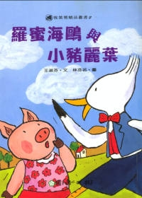

書名：羅蜜海鷗與小豬麗葉
作者：王淑芬
圖畫：林芬名
出版社：國語日報
學習單適用年級：中年級
學習單設計者：79梯替代役林柏均

內容簡介：
有一隻急性子的海鷗，偶然認識了動作很慢的小母豬。
他們開始談戀愛，可惜在生活節奏上無法配合。
他們決定犧牲自己，為對方改變自己的行為。
沒想到，兩個人還是無法相處。
分手以後，他們還是想念對方，並且不約而同的去找魔法師，想改變自己的個性…。
最後，他們為了自己，真心的改變個性，終於獲得彼此的歡心。

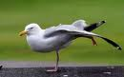

( )班級 ( )學號 ( )姓名

- 小朋友，你認為急性子是好事嗎？自己是否在生活裡也曾發生過因為急躁而闖禍的例子呢？請寫出來兩件和大家分享吧！
_____________________________________________________________________________________________________
- 小朋友你認為急躁跟慢吞吞是好事嗎？如果不是的話，又是為什麼呢？把你的理由寫下來吧。
______________________________________________________________________________________________________
- 小朋友，爸爸和媽媽是不是也有人像小豬麗葉或是羅蜜海鷗一樣的個性的人呢？請寫出來給大家認識吧。
______________________________________________________________________________________________________

( )班級 ( )學號 ( )姓名

- 小朋友，你明白自己有那些小缺點嗎？有的話，請把它寫兩項出來吧。
___________________________________________________
- 小朋友，當你發現了自己的小缺點，你會怎麼去改進呢，把方法寫出來跟大家一起分享吧！
___________________________________________________
___________________________________________________
- 故事裡的兩位男女主角，一個個性像火一樣，急驚風；一個像水一樣，細水長流。那當我們身邊如果有個性跟我們相反的人，我們要怎麼跟他相處呢？
___________________________________________________
___________________________________________________

( )班級 ( )學號 ( )姓名

小朋友，請你畫出你認為最急性子的動物吧！

